执业药师网上申报
执业药师注册服务平台为公众提供注册申请指南、网上注册申报、注册许可公示、到期信息提示、通知通告、政策法规文件、咨询服务以及供求信息等信息。
执业药师网上申报：用于执业药师在线提交注册申请。其功能模块包括：修改个人资料、网上申报、修改申请信息、打印申报表、查看注册状态、查看注册历史、继续教育、求职信息维护、咨询服务。

一、执业药师登录
执业药师登录访问注册服务平台的地址为：http://zyys.sfda.gov.cn ,输入登录身份证号（或军官证号）、密码（默认密码为111111）和验证码，点击【登录】，成功登录到执业药师注册网络服务平台操作页面。如下图：
提示：网络系统总执业药师资格人员信息从2007年起由国家人事部相关部门提供数据，统一导入本系统中。
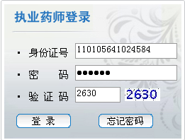
图6.1执业药师登录
执业药师登录页面，如下图：
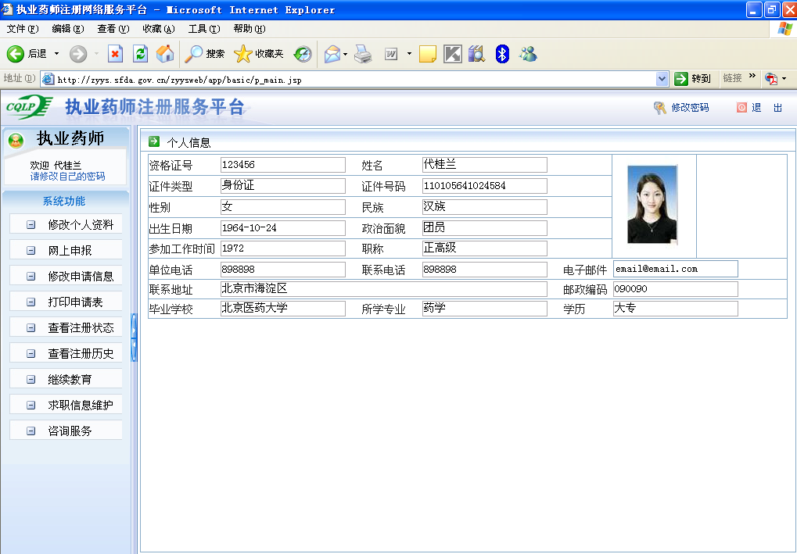
图6.2执业药师登录首页

二、执业药师功能模块分析
执业药师个人注册服务模块包括：修改个人密码、修改个人资料、网上申报、修改个人信息、打印申请表、查看注册状态、查看注册历史、继续教育学分维护、求职信息维护、咨询服务等。
其主要功能模块操作如下：
- 修改个人密码
第一步：点击右上角修改密码按钮，弹出执业药师修改登录密码页面。填写原密码、新密码、再次输入新密码以及取回密码的问题和答案。
提示：取回密码的问题和答案用于执业药师忘记密码时，取回的验证条件。如下图：
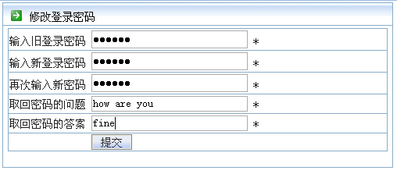
图6.3修改登录密码
第二步：点击【提交】，执业药师修改登录密码成功。

- 修改个人资料：
第一步：点击左侧模块【修改个人资料】，如下图：
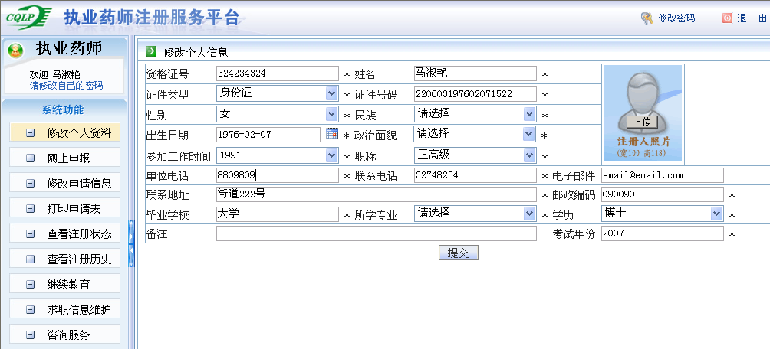
图6.4修改个人资料
第二步：点击【提交】，如下图：
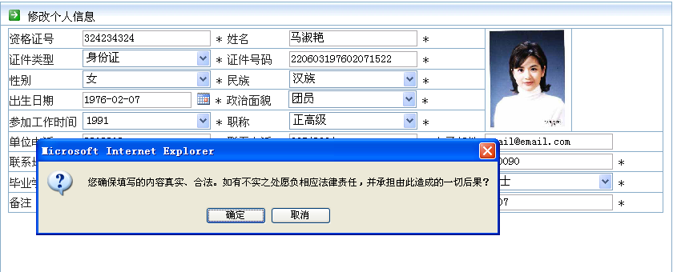
图6.5提交个人资料

第三步：点击【确定】，个人资料修改成功。
提示：点击【取消】，返回个人资料修改页面，可继续修改。
- 网上申报：
网上申报，四种注册类型的操作方法相同。
第一步：点击左侧模块【网上申报】，如下图：
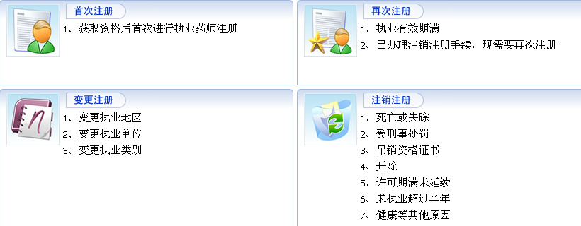
图6.6网上申报
第二步：点击【首次注册】，填写注册信息，如下图：
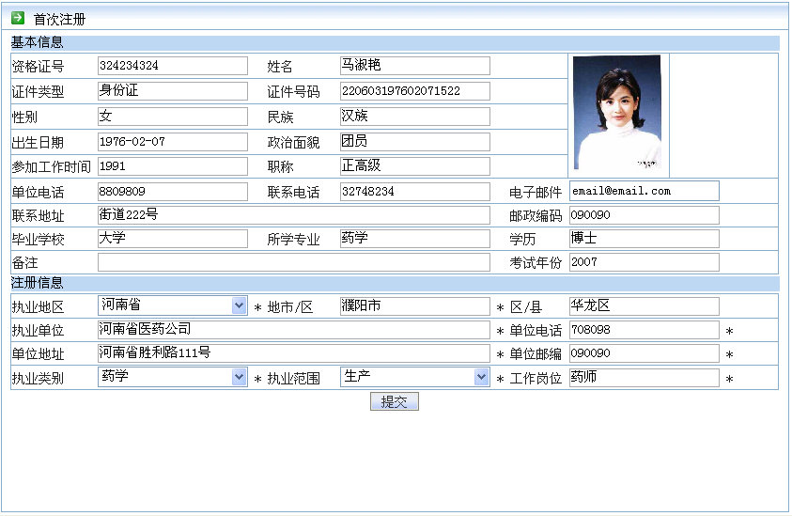
图6.7申报信息填写
第三步：点击【提交】，如下图：
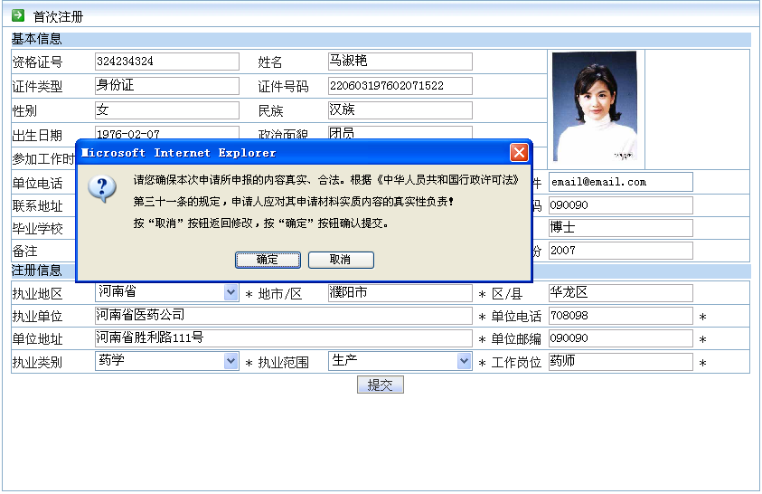
图6.8申报信息提交
第四步：点击【确定】，执业药师的首次注册申报成功。
提示：点【取消】，返回申报信息填写页面。
- 修改申请信息：
执业药师的申报资料没有签收之前，可修改申报信息，重新打印申报表。
第一步：点击左侧【修改申报信息】模块，修改申报的信息，如下图
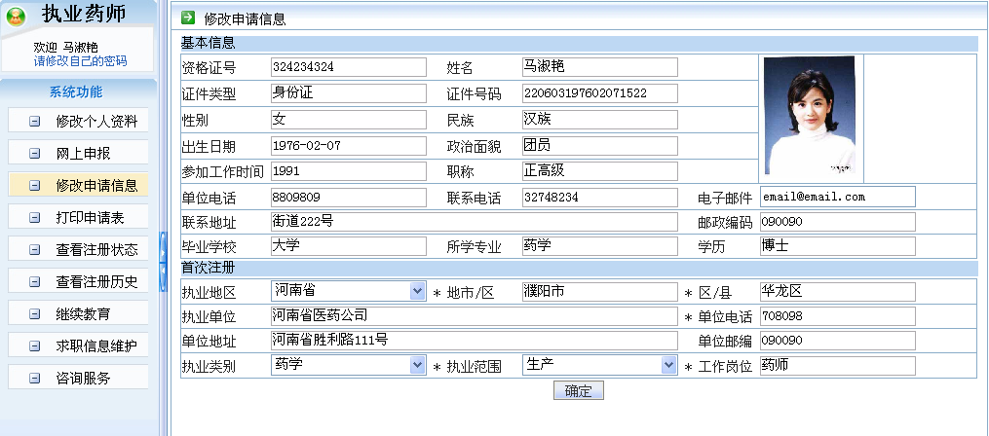
图6.9修改申报信息
第二步：点击【确定】按钮，如下图：
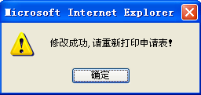
图6.10修改申报信息成功
第三步：点击【确定】，执业药师申报信息修改成功。
- 打印申报表：
修改申报信息后，需要重新打印申报表。
第一步：点击左侧【打印申报表】模块，如下图：
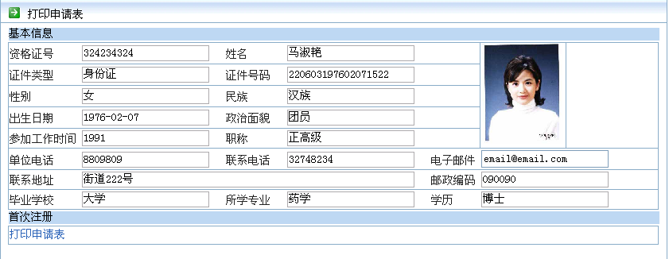
图6.11打印申请表
第二步：点击【打印申请表】，弹出注册的申请表，点击IE浏览器打印注册申请表。
- 查看注册状态：
执业药师的注册申报资料签收后，执业药师可以登录查看注册审批的状态，显示该执业药师注册审批办理的情况，不同的颜色代表不同的办理状态。
点击左侧【查看注册状态】模块，如下图：

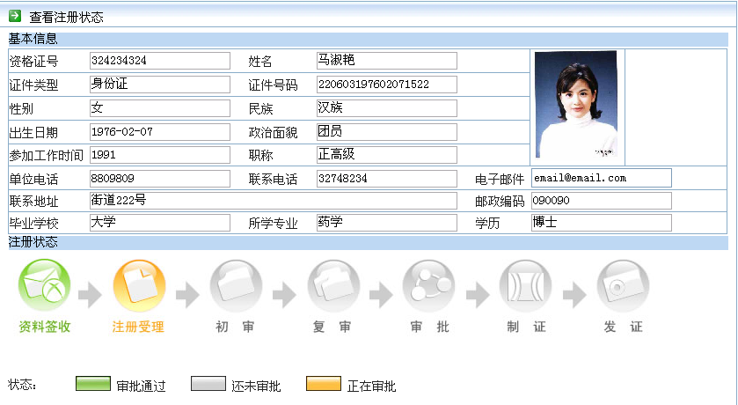
图6.12查看注册状态

- 6、查看注册历史：
点击左侧【查看注册历史】模块，显示执业药师的注册历史，如下图：
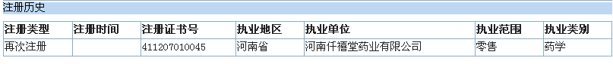
图6.13查看注册历史
- 继续教育：
执业药师进行再次注册，需要添加继续教育的情况。
- 添加继续教育
第一步：点击左侧【继续教育】模块，如下图：
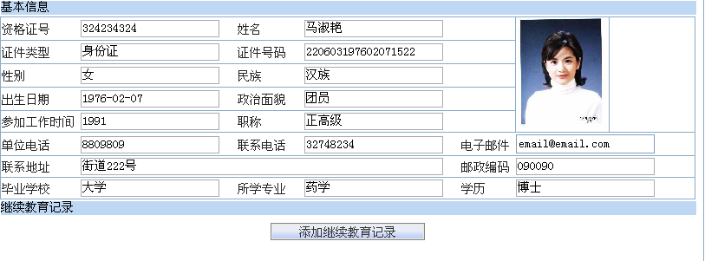
图6.14继续教育
第二步：点击【添加继续教育记录】按钮，填写继续教育的学分，如下图：
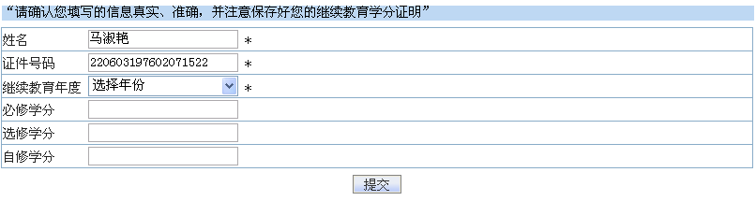
图6.15添加继续教育
第三步：点击【提交】，继续教育添加成功，如下图：
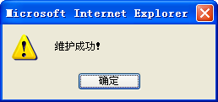
图6.16添加继续教育成功
- 添加完的继续教育可以进行修改和删除维护，如下图：
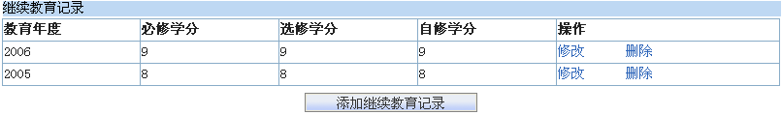
图6.17添加的继续教育
修改：第一步：点击【修改】，修改继续教育的情况，如下图：
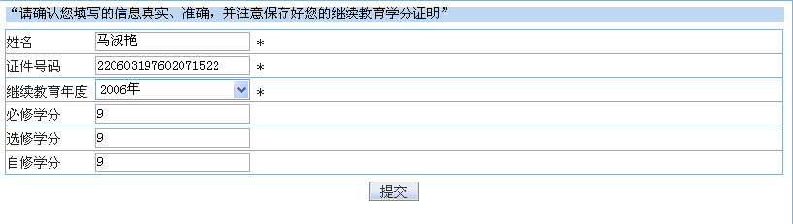
图6.18修改继续教育
第二步：点击【提交】，如下图，成功修改继续教育信息。
图6.19修改继续教育成功
删除：点击【删除】按钮，如下图：该条继续教育信息被删除。
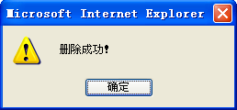
图6.20继续教育信息删除成功

- 求职信息维护：
执业药师发布个人求职信息。
第一步：点击左侧【求职信息维护】模块，添加个人的求职信息，如下图：
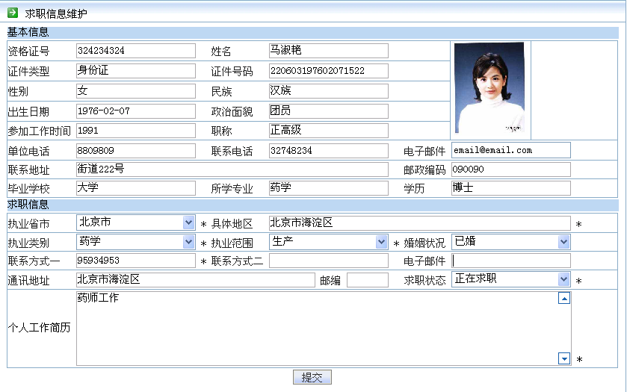
图6.21求职信息维护
提示：【求职状态】可选择：“正在求职”和“暂停求职”。正在求职：注册服务平台公布执业药师的求职信息。暂停求职：注册服务平台不公布执业药师的求职信息。
第二步：点击【提交】，求职信息添加成功。如下图：
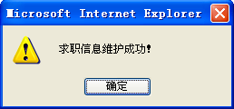
图6.22求职信息维护成功
- 咨询服务：
执业药师登陆后提交咨询信息。
第一步：点击左侧【咨询服务】，添加咨询的标题、内容等，如下图：
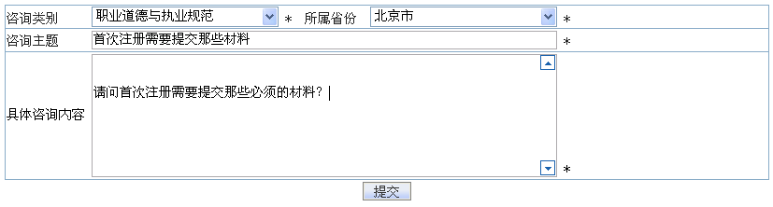
图6.23咨询服务
第二步：点击【提交】按钮，执业药师的咨询信息成功提交。

